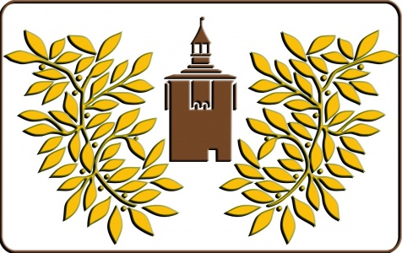
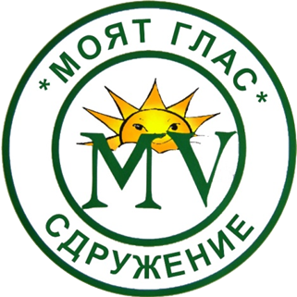



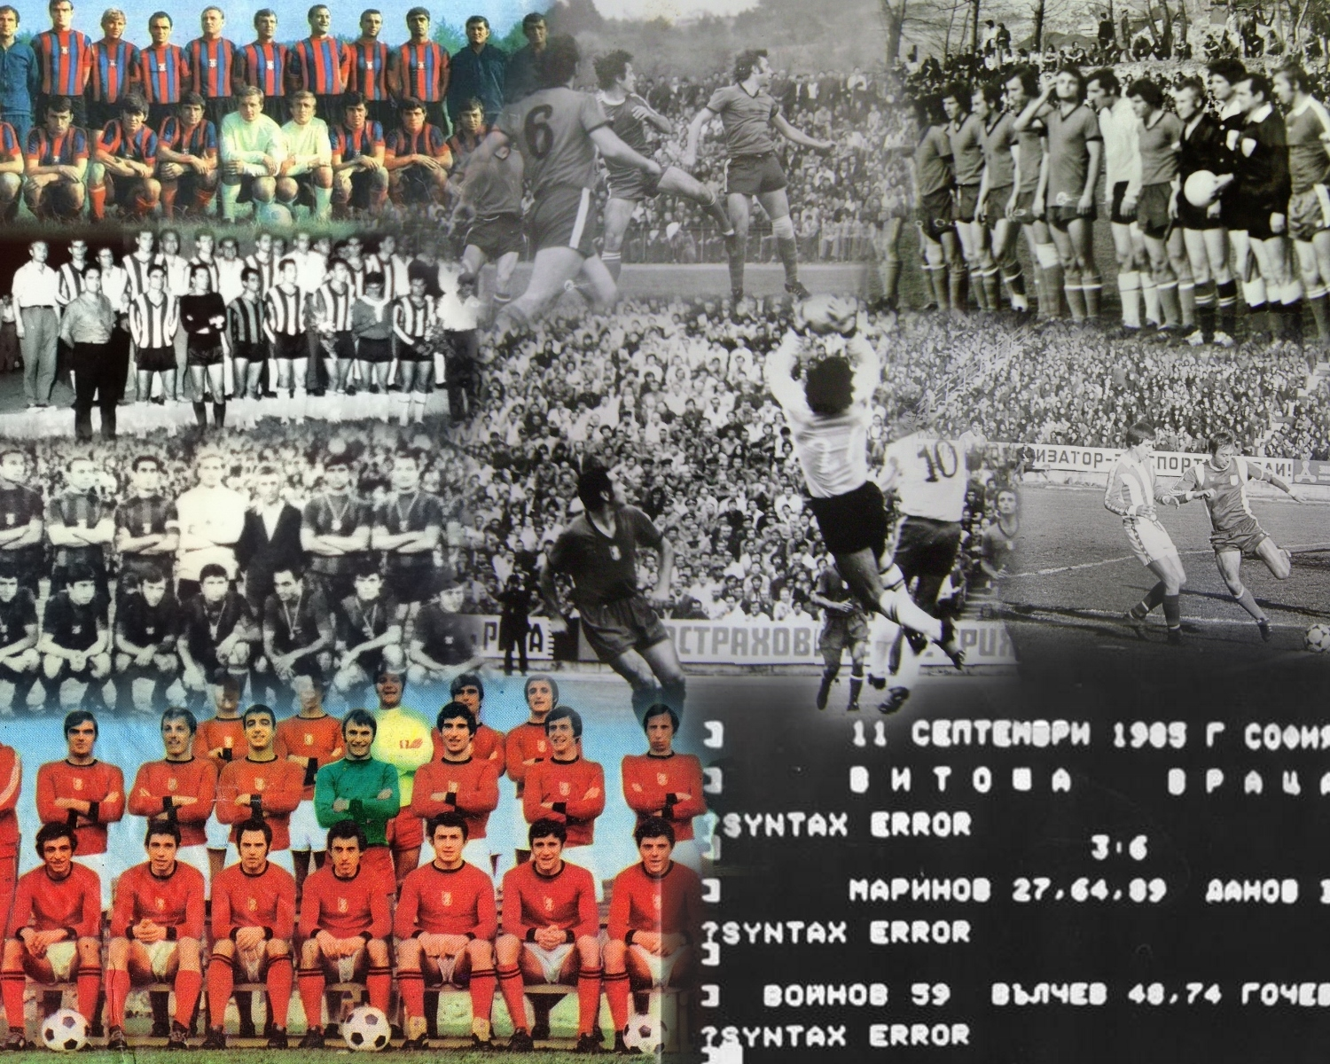
ДА СИ СПОМНИМ 26-ТЕ ГОДИНИ ГОРДОСТ И СЛАВА!

